Авторизация 2

1. Инициативы 4

1.1 Поиск и фильтрация 4

1.2 Создание инициативы 6

1.2 Карточка инициативы 6

1.3 Документы по стадиям 9

1.4 Редактирование инициативы 10

2. Заседания 12

3. Шаблоны 14

# Авторизация

Для работы на автоматизированной информационной системе требуется авторизоваться.

1. Перейти на сайт.

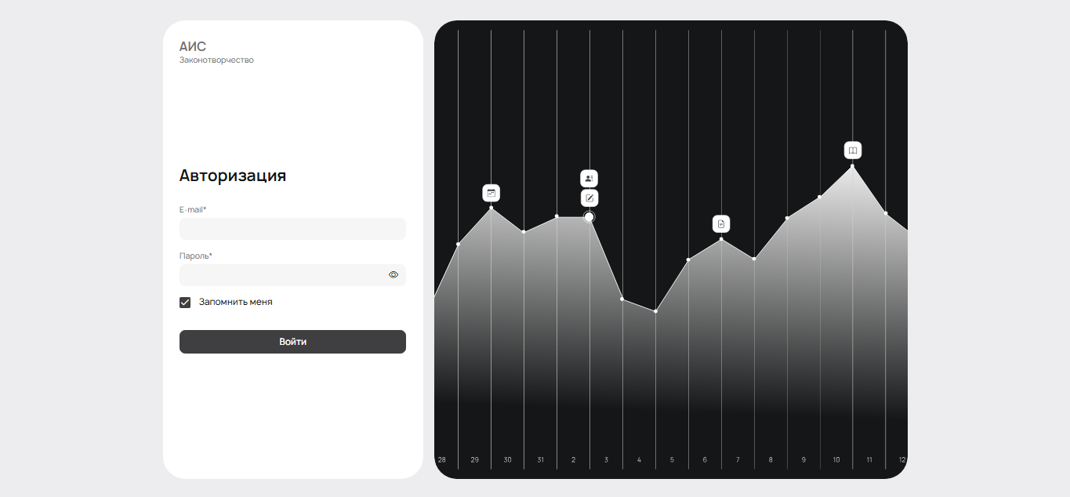

1. Ввести логин и пароль, затем нажать кнопку «Войти».

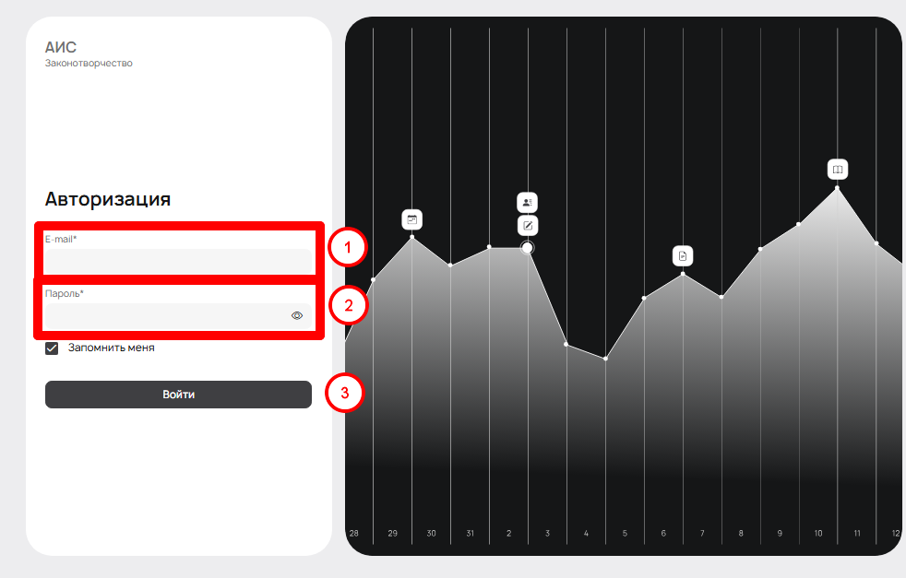

1. При введении некорректных данных появится ошибка.

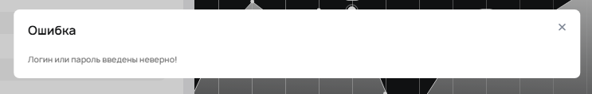

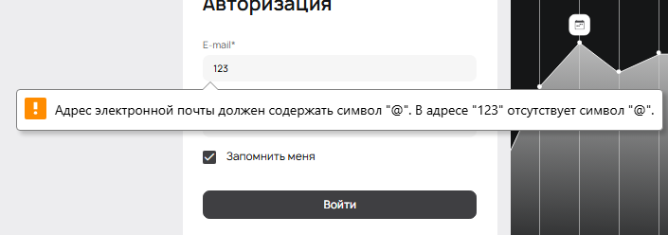

1. Требуется исправить введённые данные и нажать кнопку «Войти».
2. При успешной авторизации Вас перенаправит на рабочую область.

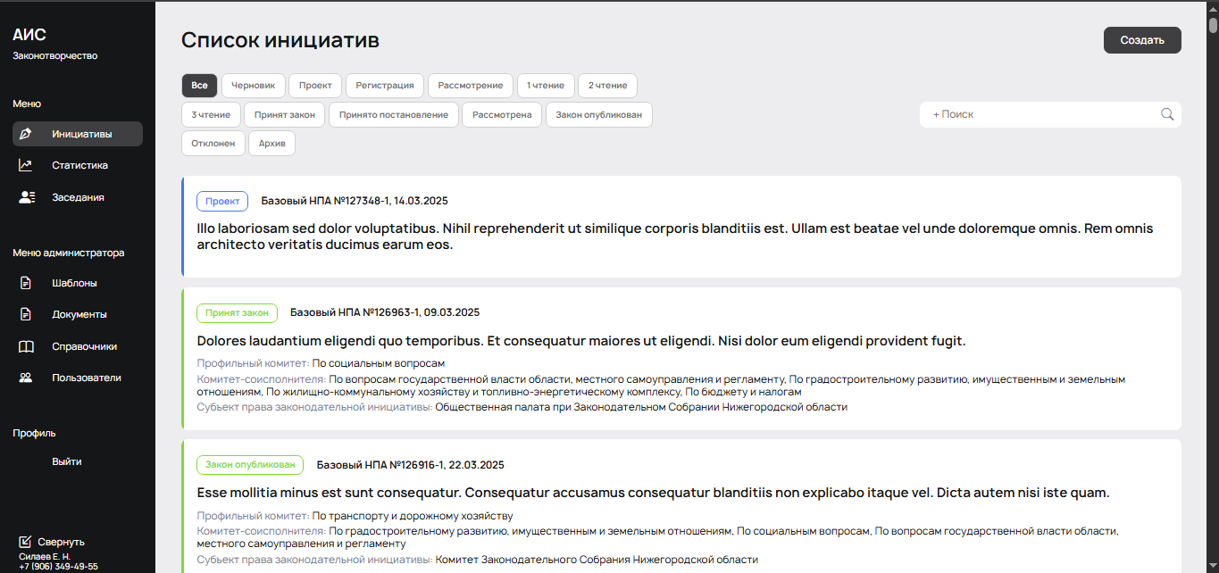

# Инициативы

(Является вкладкой по умолчанию, отображаемой после авторизации)

Для работы с инициативами требуется:

1. Выбрать пункт меню «Инициативы».

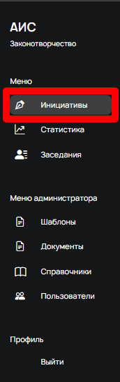

1. Откроется окно «Список инициатив».

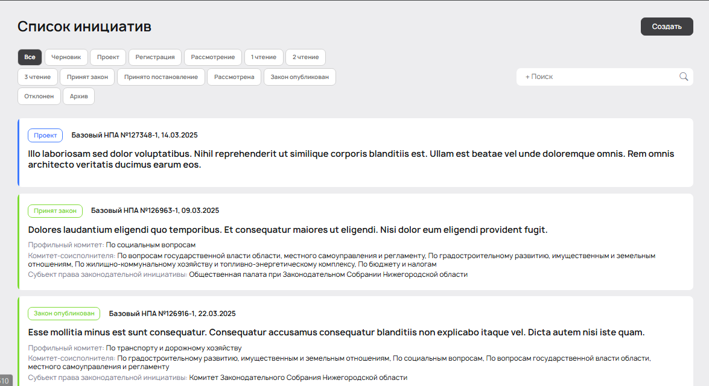

# Поиск и фильтрация

В рабочем окне расположена фильтрация справа по стадиям инициатив.

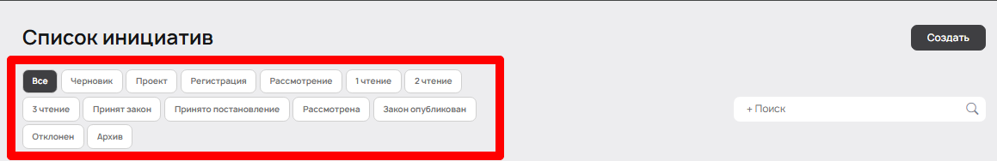

При выборе определенной стадии отображаются инициативы с выбранным стадией.

Например, при выборе стадии «Архив».

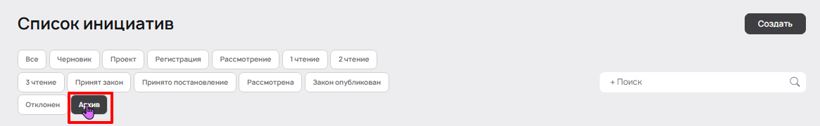

Вы увидите все инициативы со стадией «Архив».

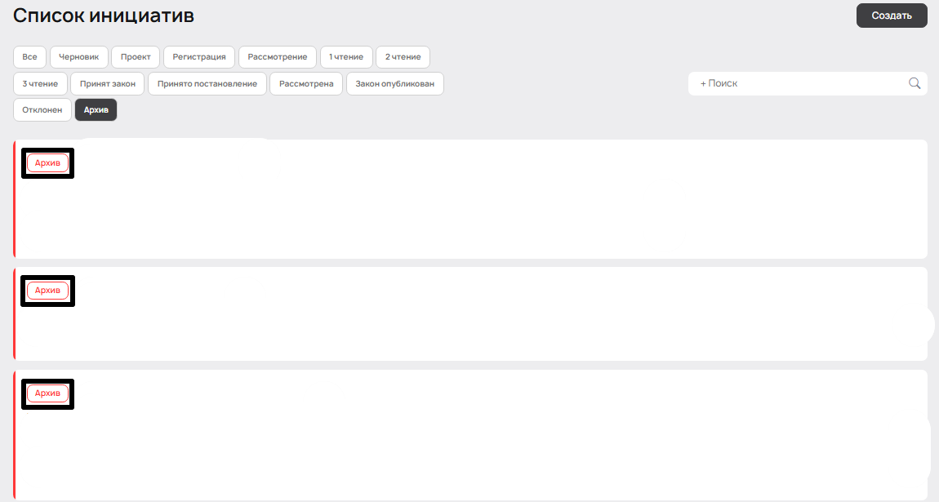

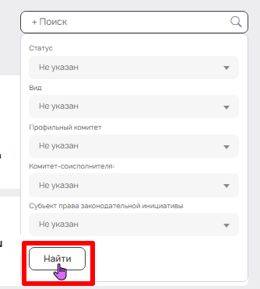Слева расположена поисковая строка с фильтром.

При нажатии на поисковую строку открывается окно с полями.

В полях выбирается из списка значение (список появляется при нажатии на поле) и нажимается кнопка «Найти».

Отображаются инициативы, отфильтрованные только по выбранным значениям.

# 1.2 Создание инициативы

Чтобы создать инициативу требуется:

1. Нажать на кнопку «Создать»

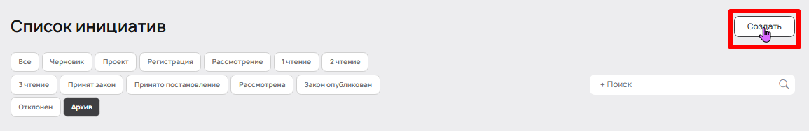

1. Заполнить форму создания инициативы.

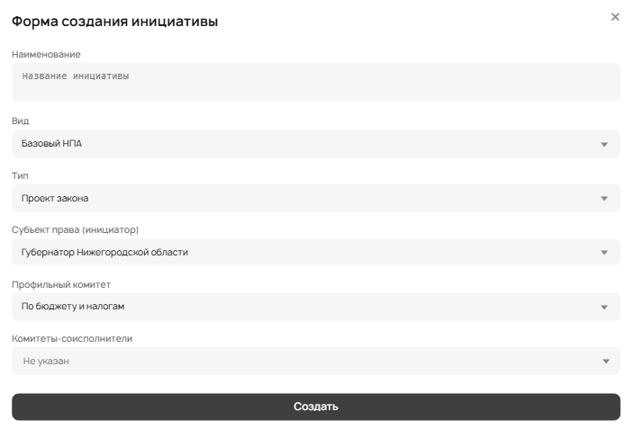

1. Нажать кнопку «Создать».



Инициатива отобразится в окне «Список инициатив».

# Карточка инициативы

Включает в себя разделы:

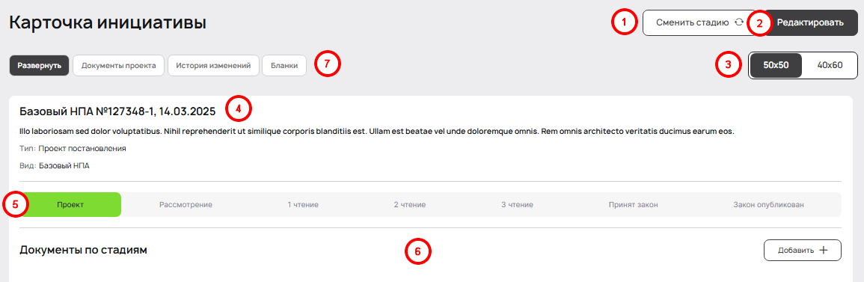

1. Кнопка «Сменить стадию» - при нажатии на кнопку появляется список для выбора стадии.

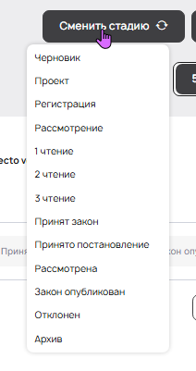

1. Кнопка «Редактировать» см. пункт «1.4 Редактирование инициативы».
2. Изменение соотношения окон по ширине.
3. Информация об инициативе.
4. Стадии инициативы. Текущая стадия выделена зеленым цветом.
5. Раздел «Документы по стадиям» - отображение всех документов инициативы см. пункт «1.3 Документы по стадиям»
6. Вкладки карточки инициативы:
   * Вкладка «История изменений»

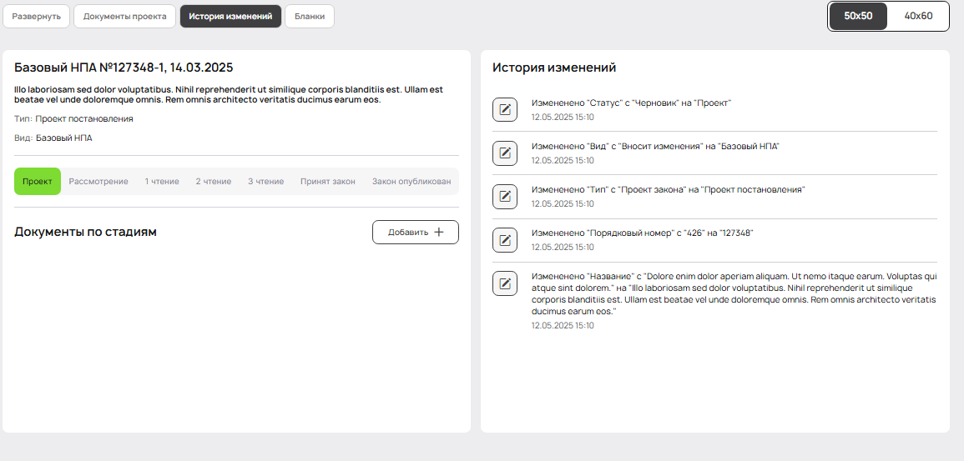

Отображаете все действия инициативы с указанием даты, времени и произведенного действия

* Вкладка «Бланки»

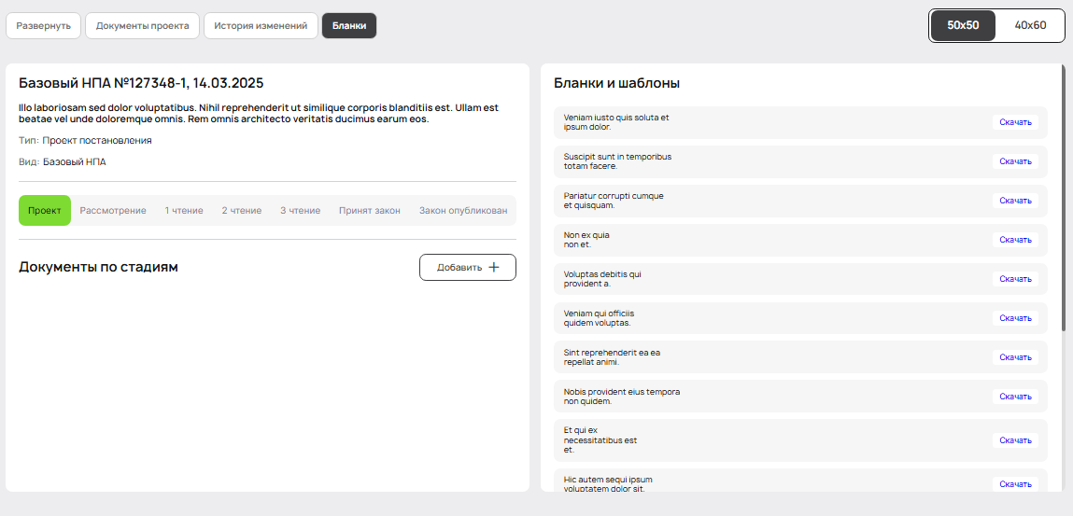

Отображает список «Бланки и шаблоны» для скачивания

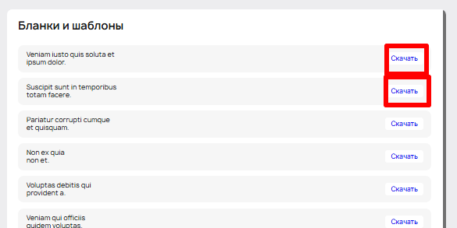

При нажатии на «Скачать» начинается загрузка выбранного файла

При нажатии на кнопку «Развернуть» карточка возвращается в исходный вид

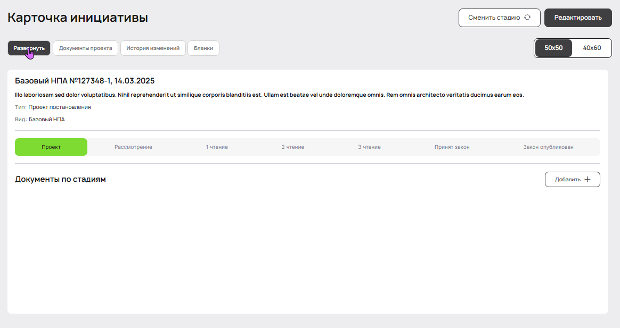

# Документы по стадиям

Чтобы добавить документ нужно:

1. Нажать на кнопку «Добавить» в разделе «Документы по стадиям»



Выбрать «Новый документ» и нажать

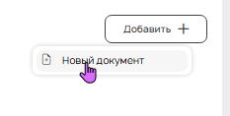

1. Заполнить форму «Добавление документа»

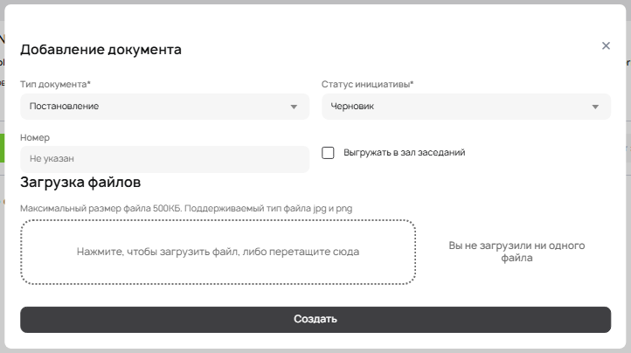

Без заполнения полей с * документ не добавится

В «Загрузка файлов» добавляются файла, с учетом требований к формату и размера.

1. Нажатие кнопки «Создать»

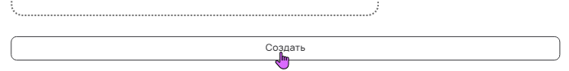

Документ отобразится в разделе «Документы по стадиям»

# 1.4 Редактирование инициативы

Чтобы внести изменения требуется:

1. Нажать на инициативу

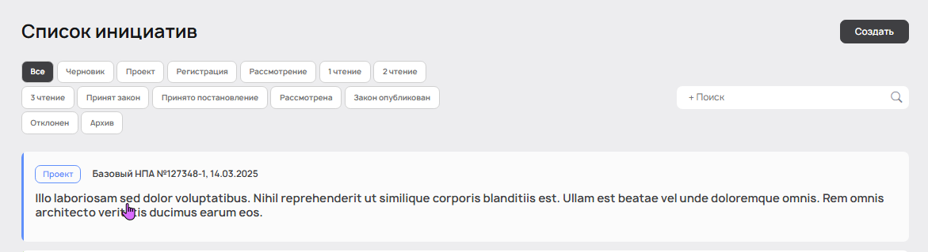

1. В карточке инициативы нажать на кнопку «Редактировать»

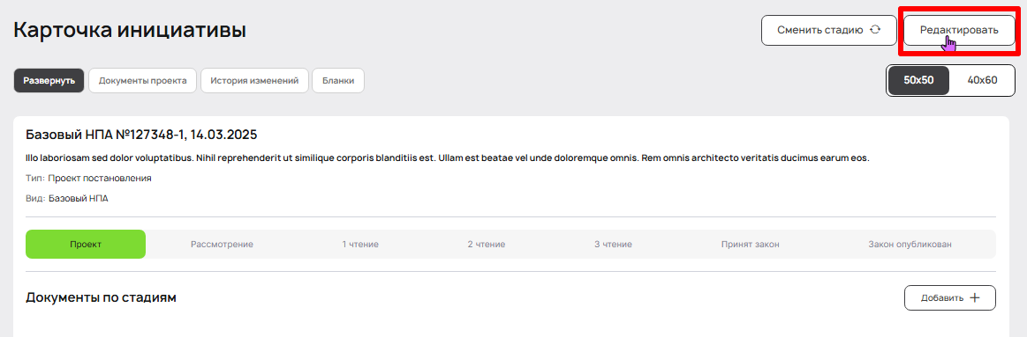

1. Внесение изменений в полях карточки инициативы

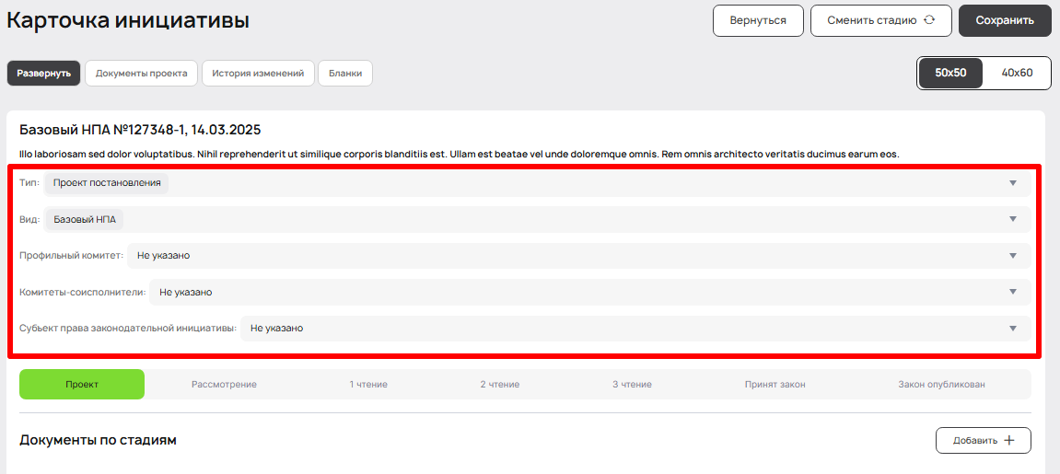

1. После внесения изменений нажать на кнопку «Сохранить»

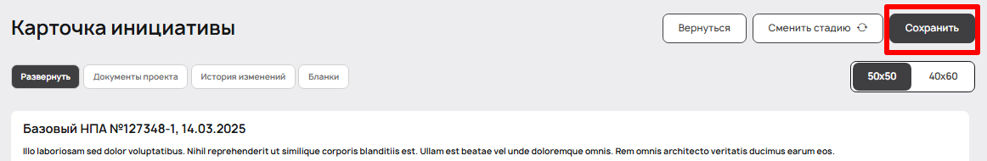

1. Если внесения никакие не были, то нажать кнопку «Вернуться»

# Заседания

Чтобы добавить заседание:

1. Выбрать пункт меню «Заседания»

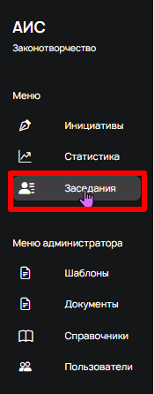

1. Нажать кнопку «Создать»

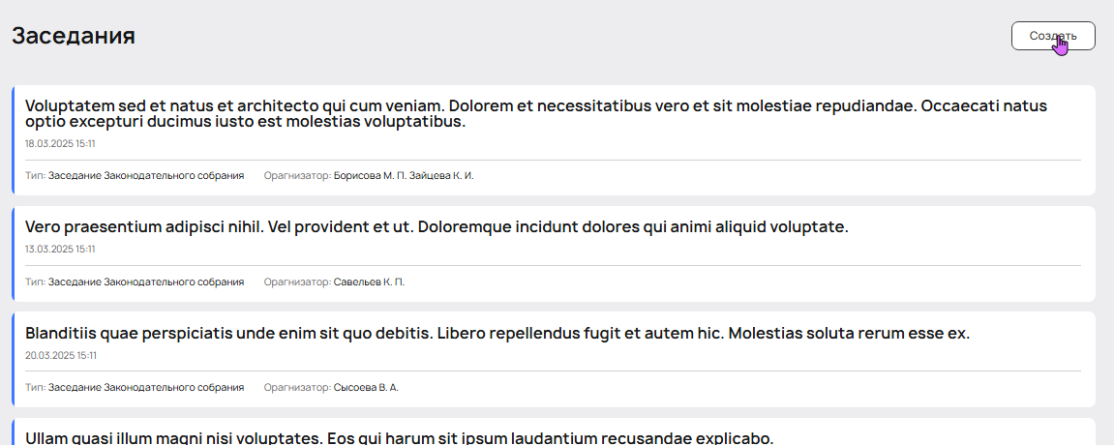

1. Указать все данные о заседании

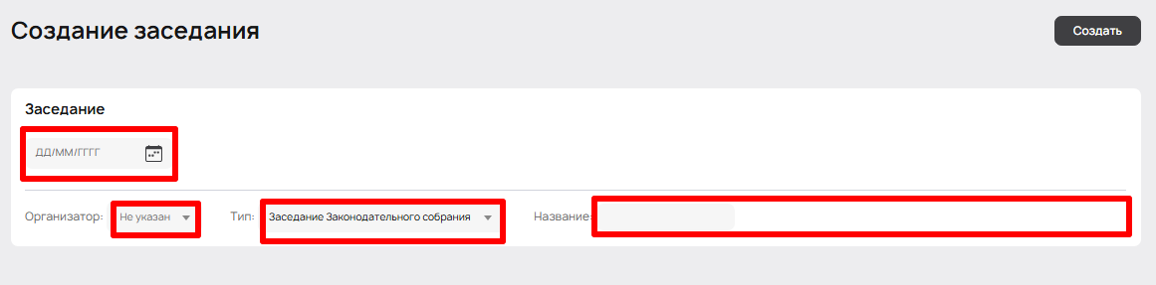

1. Нажать кнопку «Создать»



# Шаблоны

Чтобы работать с шаблона требуется:

1. Выбрать пункт меню «Шаблоны»

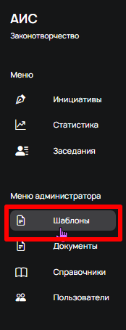

1. Переход на окно «Шаблоны»

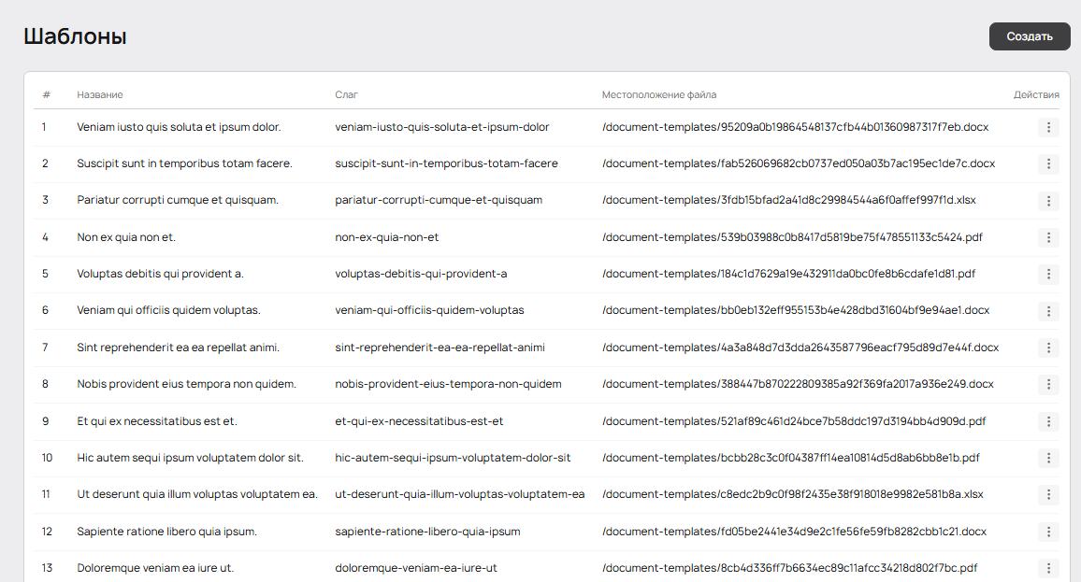

# Создание шаблона

Для создания нового шаблона нужно:

1. Нажать кнопку «Создать»



1. Заполнить «Справочник»

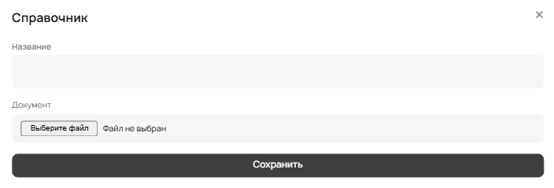

1. Нажать кнопку «Сохранить»



# Редактирование шаблона

1. В выбранной строке нажав на три точки, выбрать «Редактирование» и нажать

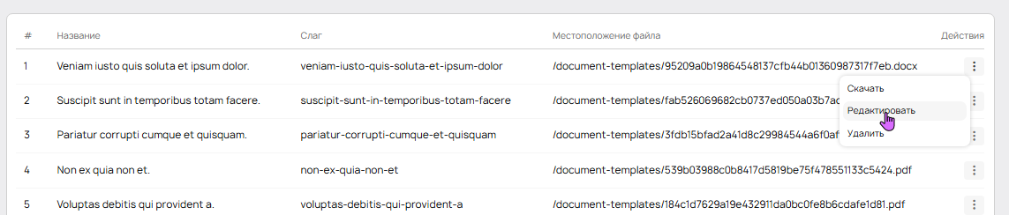

1. Внести изменения в «Справочник»

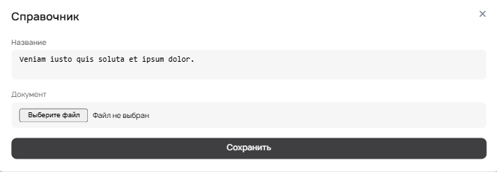

1. Нажать кнопку «Сохранить»



# 3.2 Удаление шаблона

1. В выбранной строке нажав на три точки, выбрать «Удалить» и нажать

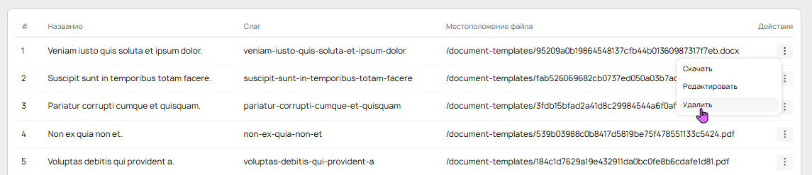

# 3.3 Скачивание шаблона

1. В выбранной строке нажав на три точки, выбрать «Скачать» и нажать

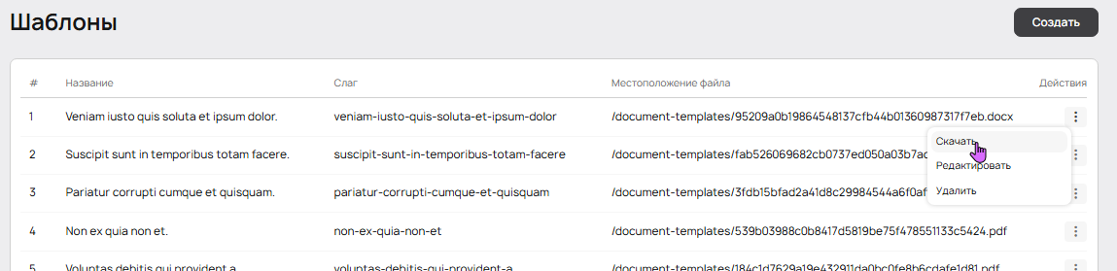

Начнется загрузка шаблона

# 4. Документы

1. Выбрать пункт меню «Документы»

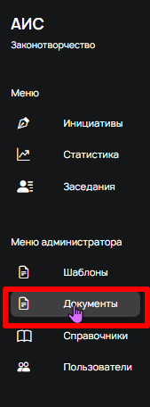

1. Переход на окно «Документы»

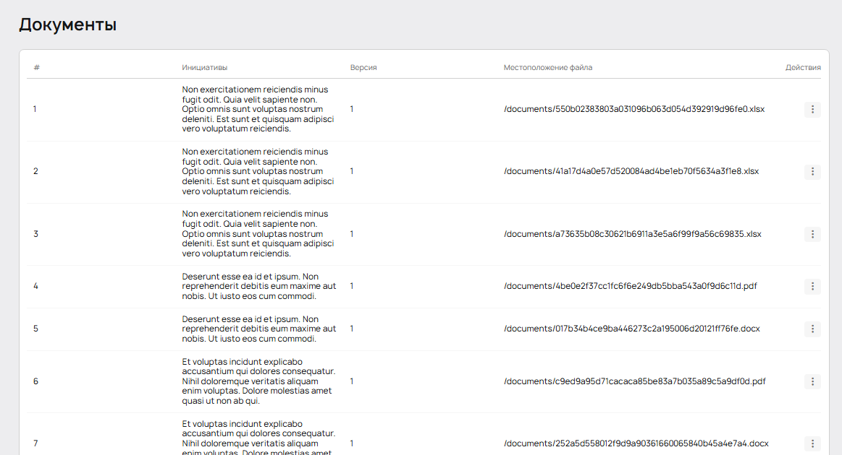

4.1 Скачивание документов

Документы можно скачать использовав кнопку «Скачать», нажав на три точки.

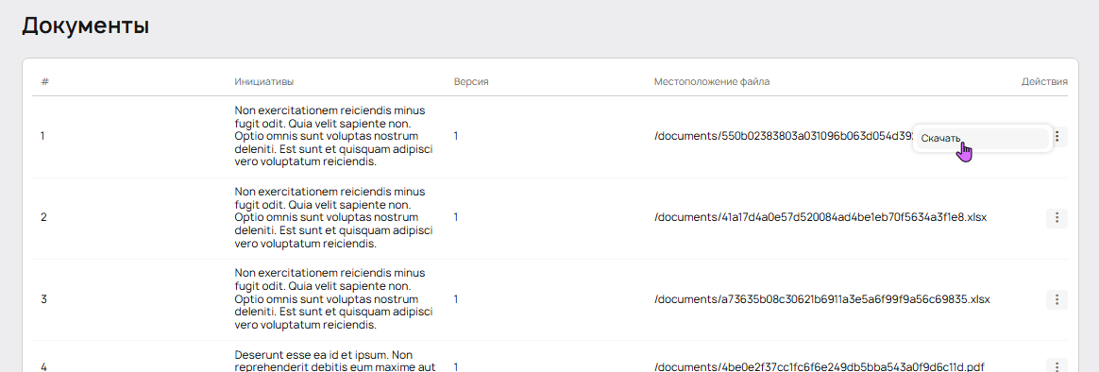

# 5. Справочники

Чтобы работать со справочниками нужно:

1. Выбрать пункт меню «Справочники»

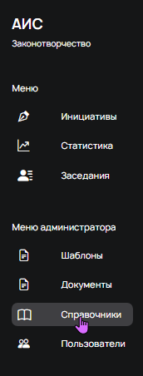

1. Переход на окно «Справочники»

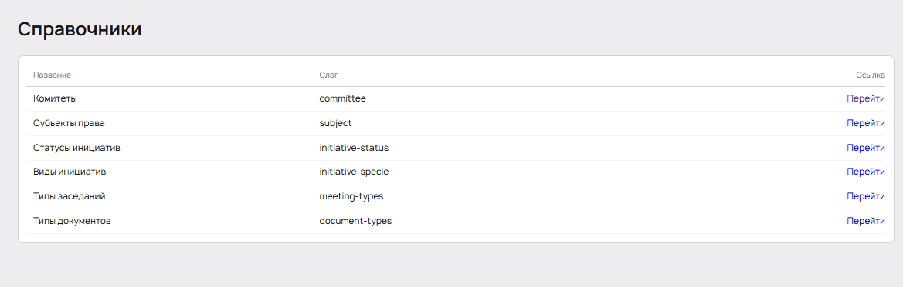

# 5.1 Создание справочника

1. Нужно перейти на нужную категорию нажав кнопку «Перейти»

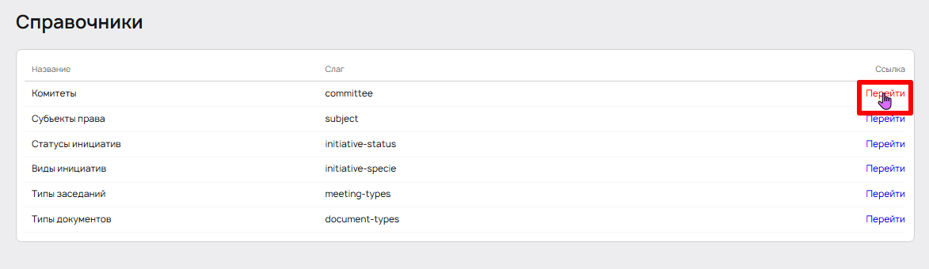

1. В появившейся области нажать кнопку «Создать»

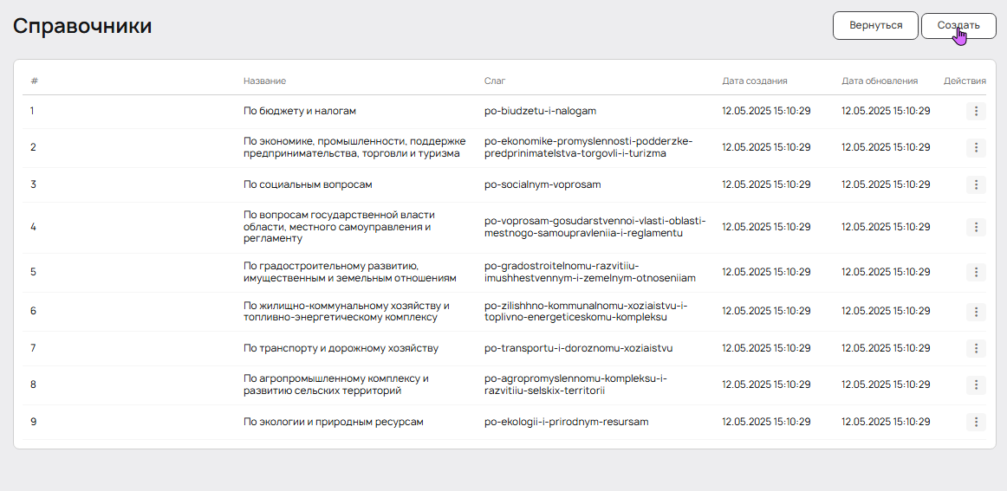

1. Заполнить название

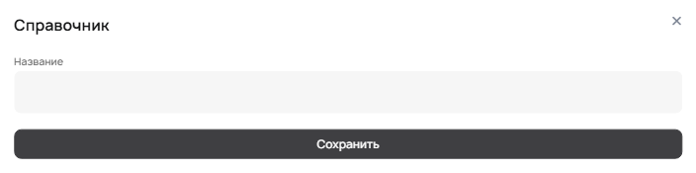

1. Нажать кнопку «Сохранить»



# 5.2 Редактирование справочника

Чтобы внести изменения нужно:

1. Выбрать «Редактировать» через три точки

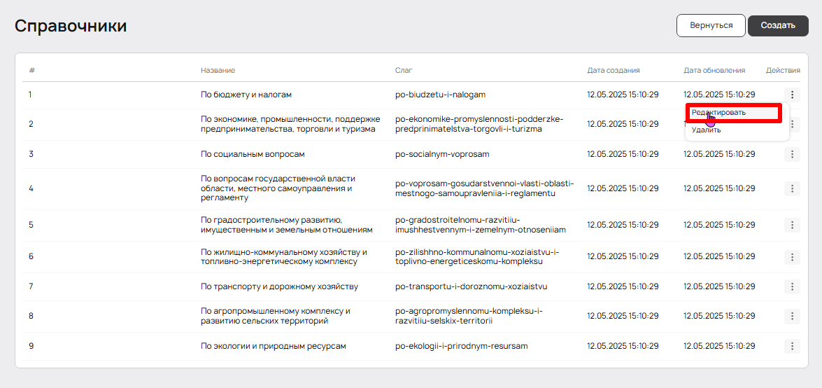

1. Внести изменение и нажать кнопку «Сохранить»

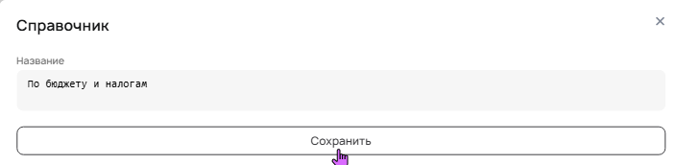

# 5.3 Удаление Справочника

Чтобы удалить справочник нужно через три точки выбрать кнопку «Удалить»

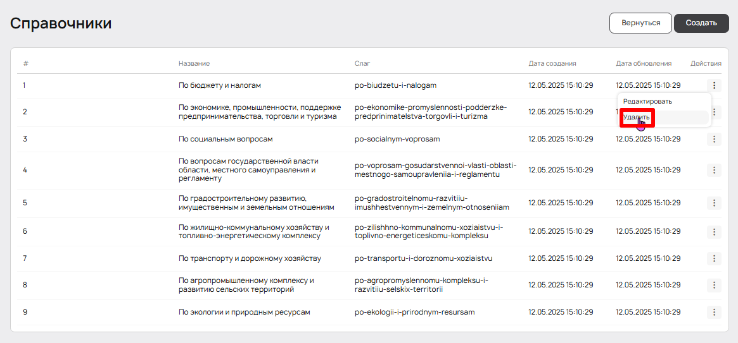

# 6. Пользователи

Чтобы создавать, редактировать и удалять пользователей нужно:

1. Выбрать пункт меню «Пользователи»

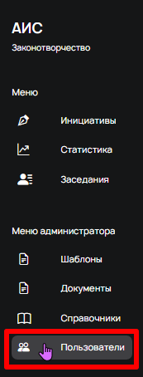

1. Переход в окно «Пользователи»

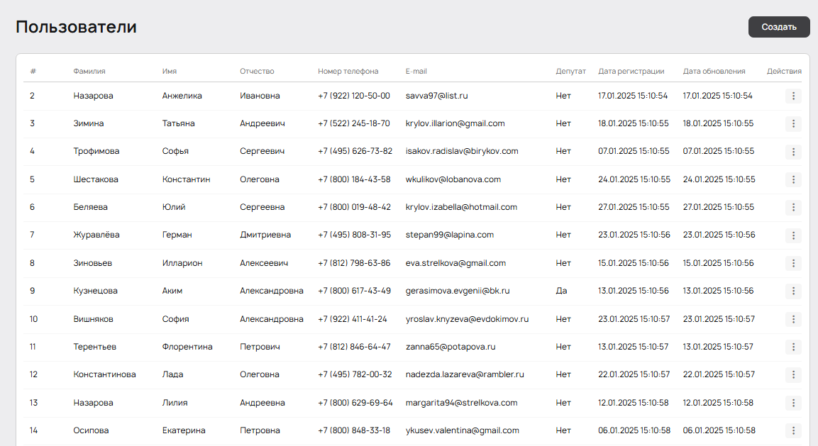

# 6.1 Создание пользователей

Чтобы создать пользователя нужно:

1. Нажать кнопку «Создать»

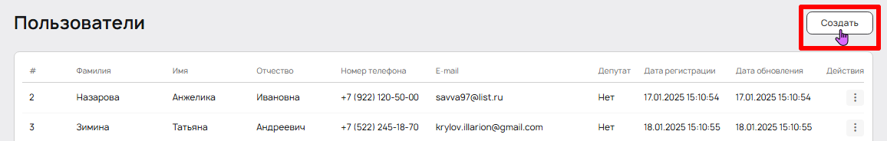

1. Заполнить всплывающее окно «Пользователь» и нажать кнопку «Сохранить»

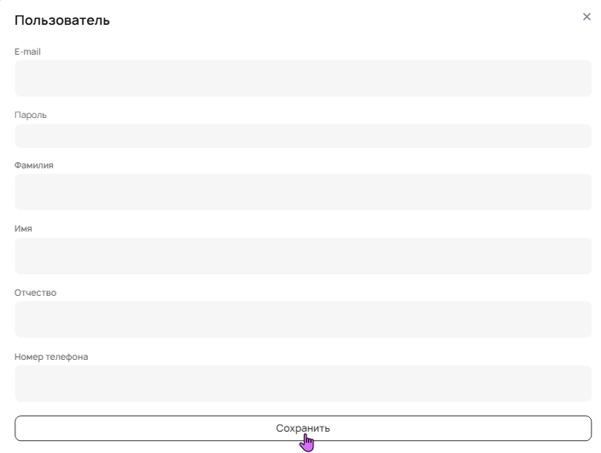

# 6.2 Редактирование пользователей

Чтобы отредактировать пользователя, нужно нажать на три точки, выбрать «Редактировать» и внеся изменения, нажать на кнопку «Сохранить»

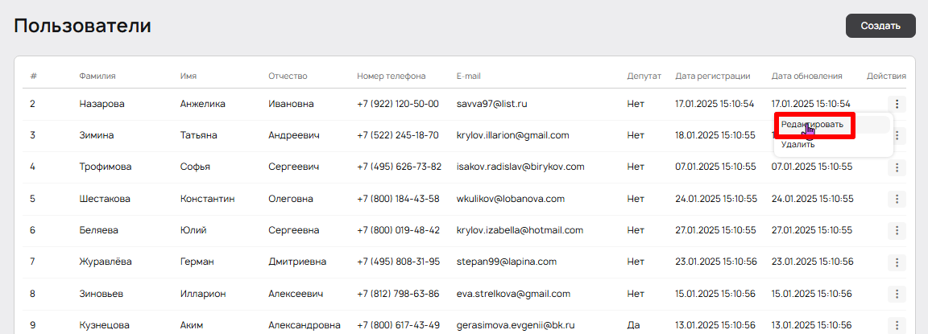

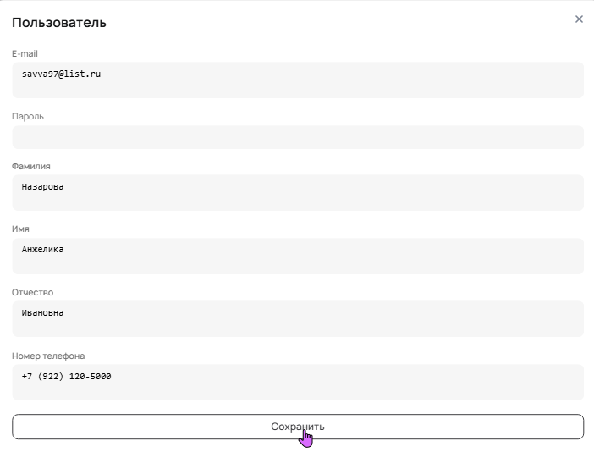

# 6.3 Удаление пользователя

Чтобы удалить пользователя нужно, нажав на три точки, выбрать и нажать кнопку «Удалить»

